เที่ยว 2 เมืองชายฝั่งแสนโรแมนติก เมืองต้าเหลียน เมืองเซี่ยะเหมิน
สัมผัสมนต์เสน่ห์แห่งสถาปัตยกรรมตะวันตก
ตะลุย เมืองตันตง เมืองชายแดนเกาหลีเหนือแสนลี้ลับ
จัตุรัสชิงไห่ ถนนรัสเซีย คลองเวนิสตะวันออก เกาะกู่ลั่งหยวี่ วัดหนานถัวซื่อ
ทัวร์ไม่เข้าร้านรัฐบาล 6 วัน 4 คืน บิน MF

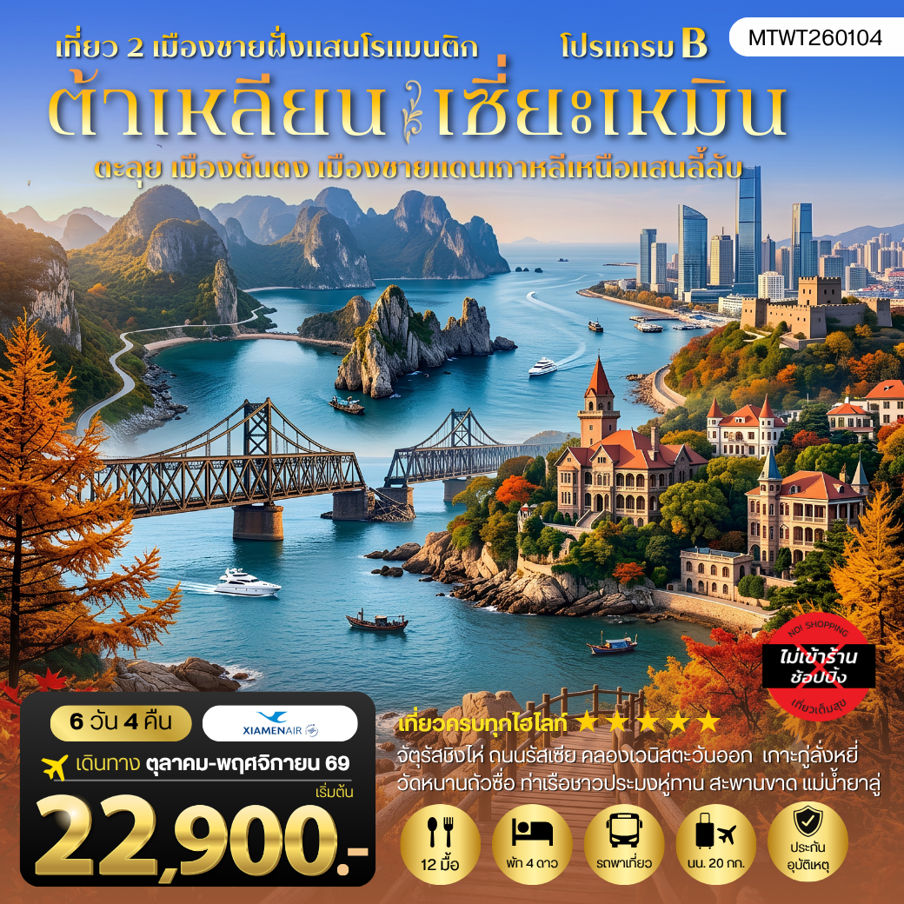
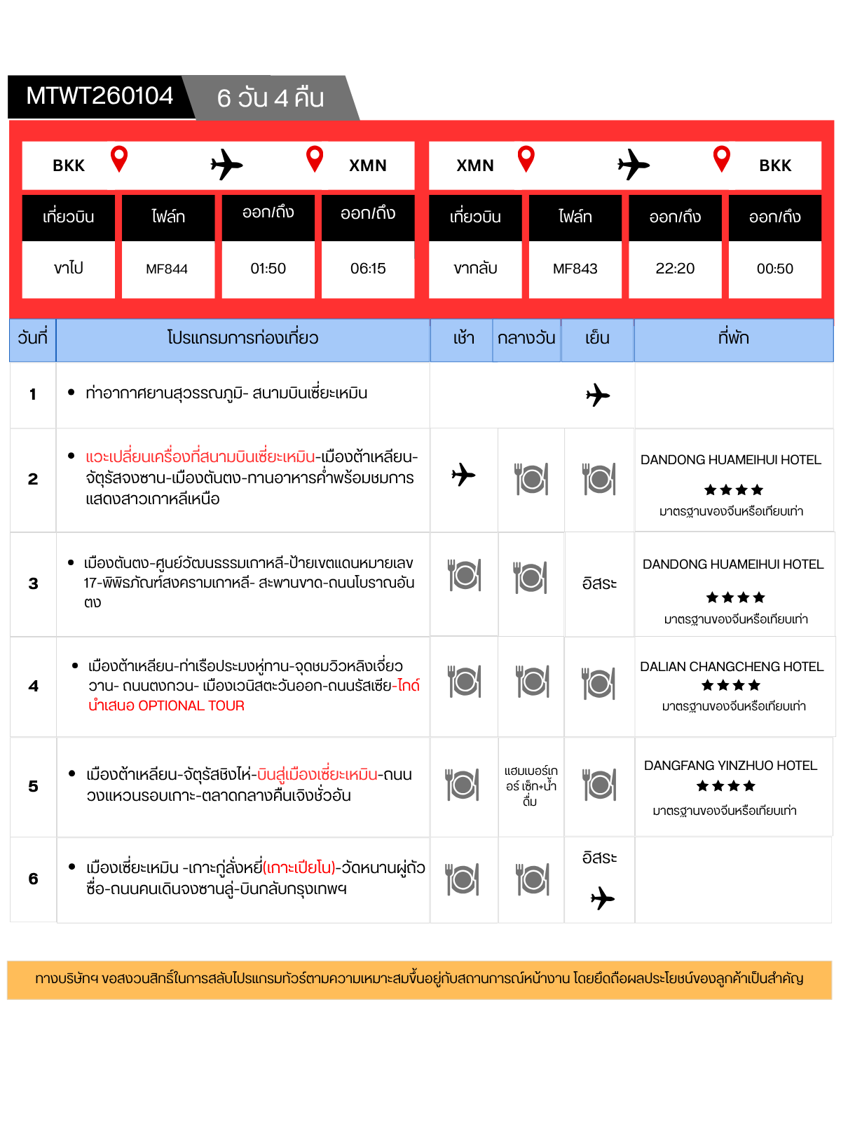
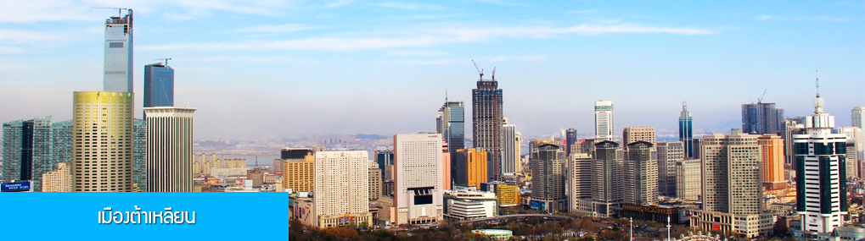

วันแรก ท่าอากาศยานสุวรรณภูมิ- สนามบินเซี่ยะเหมิน
23.00 น. คณะพร้อมกันที่ ท่าอากาศยานสุวรรณภูมิ อาคารผู้โดยสารระหว่างประเทศขาออก ชั้น 4 ประตู 6 เคาน์เตอร์ สายการบิน XIAMEN AIRLINES (MF) โดยมีเจ้าหน้าที่บริษัทฯ คอยให้การต้อนรับและอำนวยความสะดวกในการเช็คอิน
01:50 น. เดินทางสู่สนามบินเมืองเซี่ยะเหมินโดยเที่ยวบินของสายการบิน XIAMEN AIRLINES เที่ยวบินที่ MF844 (บริการอาหารว่างและเครื่องดื่มระหว่างเที่ยวบิน)

วันสอง แวะเปลี่ยนเครื่องที่สนามบินเซี่ยะเหมิน-เมืองต้าเหลียน-จัตุรัสจงซาน-เมืองตันตง-ทานอาหาร
ค่ำพร้อมชมการแสดงสาวเกาหลีเหนือ
06:15 น. เดินทางถึงสนามบินเกาฉี นครเซี่ยะเหมิน นำท่านผ่านด่านตรวจคนเข้าเมืองขาเข้า
จากนั้นให้ท่านพักผ่อนภายในอาคารผู้โดยสารและรอต่อเครื่องไปเมืองต้าเหลียน (สัมภาระที่โหลดใต้ท้องเครื่องจะถูกส่งตรงไปยังสนามบินปลายทางเมืองต้าเหลียน)
09.05 น. เดินทางสู่เมืองต้าเหลียนโดยเที่ยวบินของสายการบิน XIAMEN AIRLINES เที่ยวบินที่ MF8789
(บริการอาหารว่างและเครื่องดื่มระหว่างเที่ยวบิน)
11:55 น. เดินทางถึงสนามบินเมืองต้าเหลียน หลังตรวจรับสัมภาระและผ่านด่านศุลกากรเรียบร้อยแล้ว นำท่านเดินทางโดยรถบัสเข้าสู่ตัวเมืองต้าเหลียน......
เมืองต้าเหลียนเป็นเมืองชายฝั่งทะเลในมณฑลเหลียวหนิงที่อยู่ทางตอนเหนือของจีน เป็นเมืองดีเด่นในด้านการวางผังเมืองและการพัฒนาของเมือง ตั้งอยู่ปลายคาบสมุทรเหลียวตง.....
เที่ยง รับประทานอาหารกลางวัน ณ ภัตตาคาร (1)

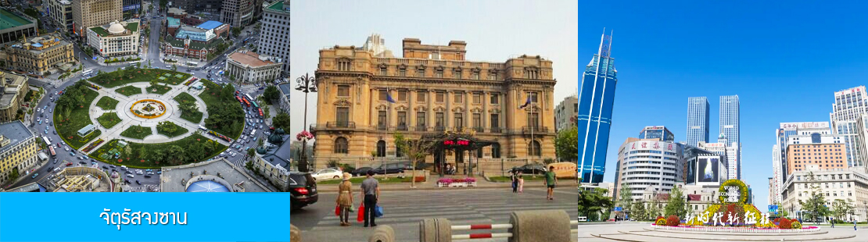

นำท่านเที่ยวชม จัตุรัสจงซาน 中山广场 ชมถนนวงกลมใจกลางเมืองต้าเหลียนที่ล้อมรอบด้วยอาคารเก่าแก่ที่สร้างตามสถาปัตยกรรมแบบโกธิค บารอค และโรมัน ที่มีทั้งที่ตั้งของธนาคาร โรงแรมแห่งแรกของเมืองต้าเหลียนที่จักรพรรดิปูยีเคยมาพักค้างแรม.......
จากนั้นนำท่านเดินทางโดยรถบัสสู่ เมืองตันตง 丹东 (ระยะทาง 300 กม.ใช้เวลาเดินทางราว 3 ชั่วโมง)
เมืองตันตงตั้งอยู่ทางภาคตะวันออกเฉียงเหนือของจีน ในเขตตะวันออกเฉียงใต้ของมณฑลเหลียวหนิง เป็นเมือง ชายแดนที่มีพรมแดนติดกับประเทศเกาหลีเหนือโดยมีแม่น้ำยาลูเจียงเป็นแนวพรมแดน เป็นเมืองหน้าด่านสู่เกาหลีเหนือและเป็นจุดเชื่อมต่อของทางรถไฟจากจีนไปยังเกาหลีเหนือ.....
เย็น รับประทานอาหารค่ำ ณ ภัตตาคาร พิเศษชมการแสดงและร้องเพลงพื้นเมืองของพนักงานต้อนรับสาวสัญชาติเกาหลีเหนือ ในช่วงรับประทานอาหารค่ำ (2)
พักที่ DANDONG HUAMEIHUI HOTEL โรงแรมระดับ 4 ดาวท้องถิ่นหรือเทียบเท่า ในเมืองตันตง

วันที่สาม เมืองตันตง–ศูนย์วัฒนธรรมเกาหลี-ป้ายเขตแดนหมายเลข 17-พิพิธภัณฑ์สงครามเกาหลี-
สะพานขาด-ถนนโบราณอันตง
เช้า รับประทานอาหารเช้า ณ ห้องอาหารของโรงแรม (3)

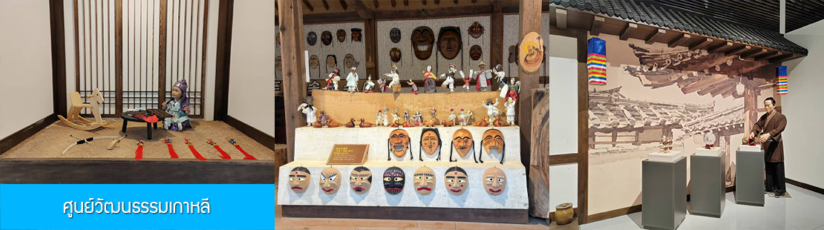

จากนั้นนำท่านชม ศูนย์วัฒนธรรมเกาหลี 朝鲜民俗村 หมู่บ้านเกาหลีเหนือที่จำลองวิถีชีวิตและวัฒนธรรมของชาวเกาหลีเหนือไว้ด้วยกัน ชุมชนเผ่าเกาหลีในชุดพื้นเมือง วิถีชีวิต ขนบธรรมเนียมและวัฒนธรรมของชาวเกาหลี ภายในศูนย์มีจัดแสดงและจำหน่ายชุดพื้นเมืองเกาหลี ข้าวของเครื่องใช้พื้นเมืองเกาหลี มีสินค้าพื้นเมือง เครื่องใช้ สมุนไพร และของที่ระลึกที่ผลิตในเกาหลี.......

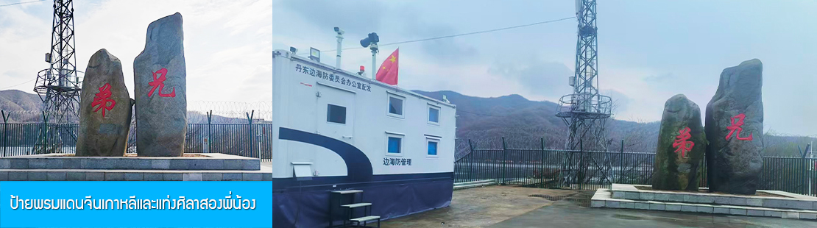

นำท่านชม ป้ายพรมแดนจีนเกาหลีและแท่งศิลาสองพี่น้อง 中朝17号界碑 ตั้งอยู่ริมแม่น้ำยาลู่เจียงเมืองตันตง รอยต่อพรมแดนจีน เกาหลีเหนือ เป็นป้ายเขตแดนสองหน้าที่แสดงถึงหลักเขตแดนภายใต้อธิปไตยของสาธารณรัฐประชาชนจีน ด้านข้างท่านจะได้พบกับป้ายศิลาสองพี่น้อง ที่สื่อมิตรภาพและความสัมพันธ์ฉันพี่น้องระหว่างจีนและเกาหลีเหนือ......
เที่ยง รับประทานอาหารกลางวัน ณ ภัตตาคาร (4)

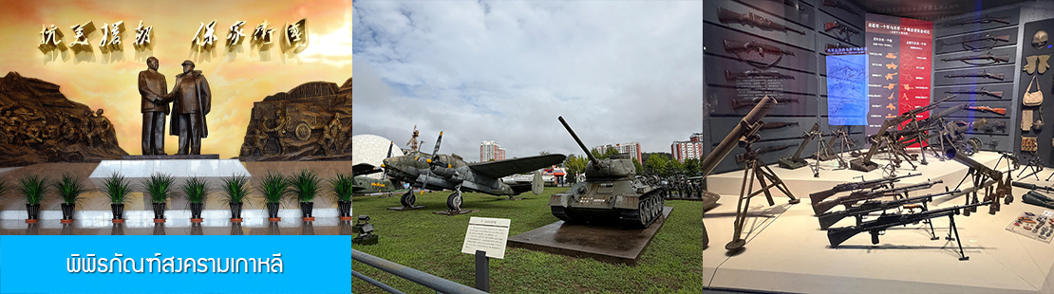

หลังอาหารนำท่านเที่ยวชม พิพิธภัณฑ์สงครามเกาหลี 抗美援朝纪念馆 เป็นพิพิธภัณฑ์ขนาดใหญ่ที่สร้างขึ้นเพื่อเป็นอนุสรณ์แก่วีรชนผู้กล้าหาญที่สละชีพในสงครามเกาหลีในช่วงปี ค.ศ. 1950 – 1953 หน้าพิพิธภัณฑ์มีการจัดแสดงเครื่องบินรบ ปืนใหญ่ รถถังและยุทโธปกรณ์ที่เคยใช้ในสงคราม ภายในพิพิธภัณฑ์มีการจัดแสดงยุทธภัณฑ์ ภาพถ่ายที่ถ่ายทอดเรื่องราวความเป็นมาของสงคราม....

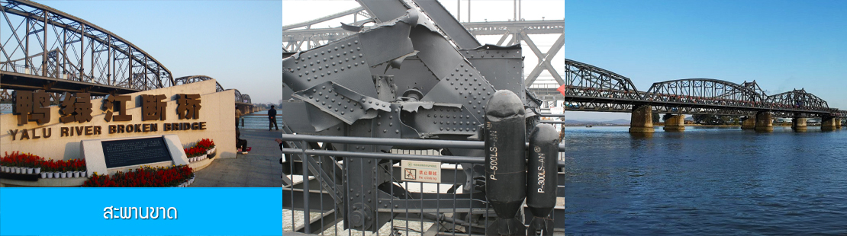

จากนั้นนำท่านเที่ยวชม สะพานขาด 鸭绿江断桥 เป็นสะพานข้ามแม่น้ำยาลู่เจียงความยาว 944 เมตรแห่งนี้สร้างขึ้นในปี ค.ศ. 1905 โดยบริษัทก่อสร้างทางรถไฟของประเทศญี่ปุ่น เชื่อมต่อระหว่างเมืองตันตงของจีนและเมืองซินยี่ของเกาหลีเหนือ ตัวสะพานได้รับความเสียหายจนขาดสะบั้นจากการทิ้งบอมบ์ของเครื่องบินอเมริกันในยุคสงคราม เนื่องจากมีความสำคัญทางยุทธศาสตร์ และเป็นเส้นทางลำเลียงพลทหารและยุทธปัจจัยในยุคสงคราม ปัจจุบันมีการสร้างสะพานใหม่ใกล้กับสะพานเก่าที่ไม่สามารถใช้งานได้ สะพานขาดได้กลายเป็นอนุสรณ์และเป็นแหล่งท่องเที่ยวในเมืองตันตง......

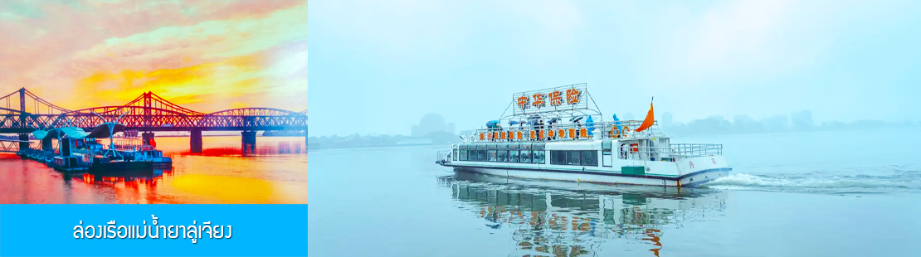

ไกด์นำเสนอโปรแรกมทัวร์เสริมหรือ OPTIONAL TOUR แพ็คเก็จล่องเรือแม่น้ำยาลู่เจียงที่สามารถมองเห็นบ้านเรือน โรงงานในฝั่งเกาหลีเหนือได้ในระยะใกล้ ระยะเวลาในการล่องเรือประมาณ 40 นาที + ชมภาพยนตร์ 3D ชุดเจาะลึกแม่น้ำยาลู่เจียง อัตราค่าบริการท่านละ 500 หยวนหรือ 2,500 บาท อัตรานี้รวมค่าบัตรเข้าอุทยานฯ รถรับส่ง ค่าประกันอุบัติเหตุ และค่าบริการของไกด์ท้องถิ่น ระยะเวลาสำหรับแพ็คเก็จประมาณ 2 ชั่วโมง

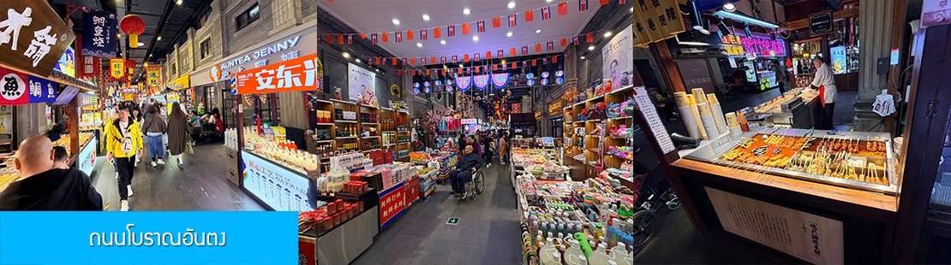

จากนั้นนำท่านเที่ยวชม ถนนโบราณอันตง 安东老街 ถนนโบราณนี้เริ่มมีชื่อเสียงในฐานะเป็นย่านการค้าที่คึกคักที่สุดใจกลางเมืองอันตง (ภายหลังได้เปลี่ยนชื่อเป็นตันตง) ในปีค.ศ. 1876 ในสมัยราชวงศ์ชิง ปัจจุบันถนนสายนี้ยังคงไว้ซึ่งอาคารบ้านเรือนยุคเก่า(ราชวงศ์ชิง) และอบอวลไปด้วยวัฒนธรรมพื้นเมืองโบราณ ท่านจะได้สัมผัสการละเล่นและการแสดงพื้นเมือง ร้านค้าจำหน่ายของที่ระลึก ร้านอาหารท้องถิ่น และสตรีทฟู้ด ฯลฯ
เย็น อิสระอาหารมื้อค่ำ ท่านสามารถเลือกชิมอาหารพื้นเมือง หรือสตรีทฟู้ดในย่านถนนโบราณตามอัธยาศัย
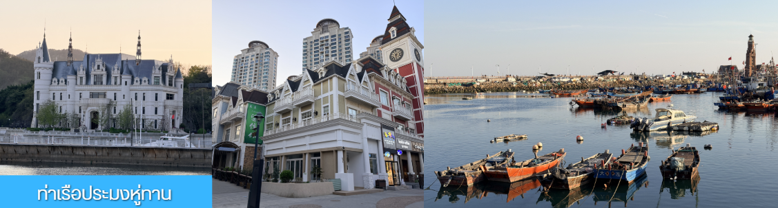
พักที่ DANDONG HUAMEIHUI HOTEL โรงแรมระดับ 4 ดาวท้องถิ่นหรือเทียบเท่า ในเมืองตันตง

วันที่สี่ เมืองต้าเหลียน-ท่าเรือประมงหู่ทาน-จุดชมวิวหลิงเจี่ยววาน- ถนนตงกวน- เมืองเวนิส
ตะวันออก-ถนนรัสเซีย-ไกด์นำเสนอ OPTIONAL TOUR
เช้า รับประทานอาหารเช้า ณ ห้องอาหารของโรงแรม (5)

หลังอาหารนำท่านเดินทางโดยรถบัสสู่ เมืองต้เหลียน 大连 (ระยะทาง 300 กม.ใช้เวลาเดินทางราว 3 ชั่วโมง
เที่ยง รับประทานอาหารกลางวัน ณ ภัตตาคาร (6) หลังอาหารนำท่านเที่ยวชม ท่าเรือชาวประมงหู่ทาน 虎滩渔人码头 ท่าเรือริมชายฝั่งแสนสงบที่มีอาคารสถาปัตยกรรมตะวันตกที่โดดเด่นอย่างมีเอกลักษณ์ เป็นจุดเช็คอินถ่ายภาพแสนโรแมนติกของต้าเหลียน.....
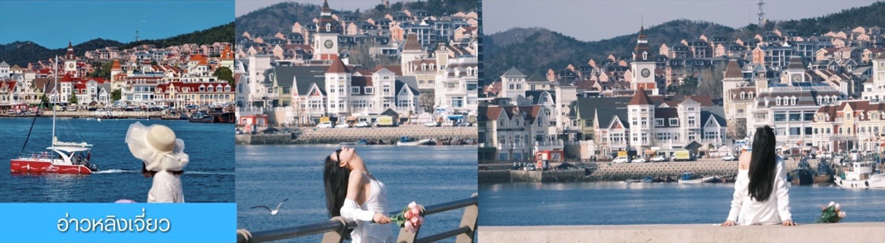

ต่อด้วยนำท่านเที่ยวชม จุดชมวิวหลิงเจี่ยววาน 菱角湾 จุดนี้เป็นจุดชมวิวถ่ายภาพที่มีพื้นหลังที่สวยงามอันประกอบด้วยท่าเรือชาวประมงที่อยู่ฝั่งตรงข้าม เสมือนอยู่ริมชายฝั่งในเมืองแถบยุโรป....
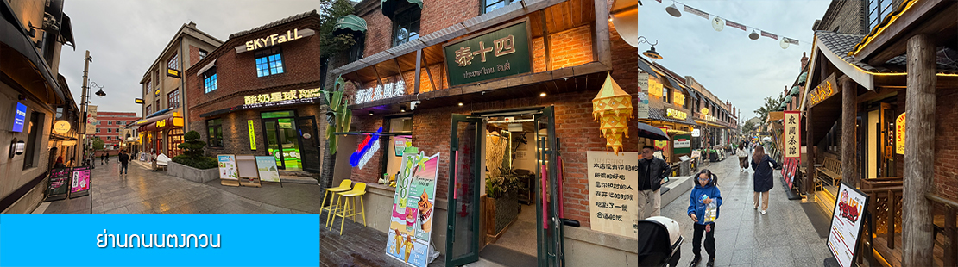
ต่อด้วยนำท่านเที่ยวชม ย่านถนนตงกวน 东关街 ถนนโบราณที่เป็นจุดเช็คอินยอดนิยมของเมืองต้าเหลียน บริเวณนี้เป็นจุดแรกของเมืองต้าเหลียนที่มีคนจีนพำนักอาศัย ในช่วงที่รัสเซียปกครองบริเวณนี้ถูกกำหนดให้เป็นย่านคนจีน ในช่วงที่ญี่ปุ่นยึดครองเมืองต้าเหลียนที่นี่เป็นจุดตั้งด่านของกองทัพญี่ปุ่นในช่วงต้นศตวรรษที่ 20 ประกอบด้วยอาคารบ้านเรือนตามสถาปัตยกรรมแบบญี่ปุ่นผสมแบบตะวันตกกว่าร้อยหลัง มีร้านอาหาร ร้านกาแฟ บาร์เบียร์ เบเกอร์รี่ เหมาะแก่การเดินเล่น ชอปปิง ทานอาหารสำหรับผู้ที่นิยมความคลาสสิค.....

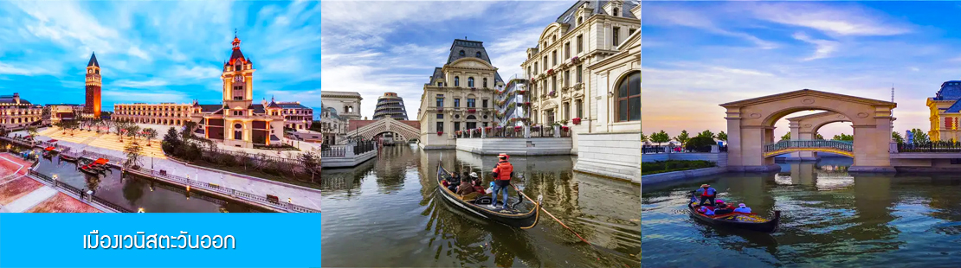

จากนั้นนำท่านเที่ยวชม เมืองเวนิสตะวันออก 大连东方威尼斯城 เป็นเมืองเวนิสจำลองที่ถูกสร้างขึ้นด้วยทุนกว่า 8,000 ล้านหยวน ออกแบบโดยบริษัท ARC จากประเทศฝรั่งเศส โดยจำลองผังเมืองเวนิสในประเทศอิตาลี บนพื้นที่กว่า 400,000 ตารางเมตร ประกอบด้วยคลองเวนิสและอาคารที่มีสถาปัตยกรรมแบบตะวันตกกว่า 200 หลัง มีบริการล่องเรือกอนโดล่าแก่นักท่องเที่ยว (ค่าทัวร์ไม่รวมค่าล่องเรือกอนโดล่า สำหรับท่านที่ต้องการล่องเรือสามารถสอบถามค่าล่องเรือได้จากไกด์ท้องถิ่น) ......นำท่านเดินชม เก็บถ่ายภาพสวย ๆ ท่ามกลางอาคารสไตล์ยุโรปบรรยากาศแห่งเมืองเวนิส ตามอัธยาศัย.....

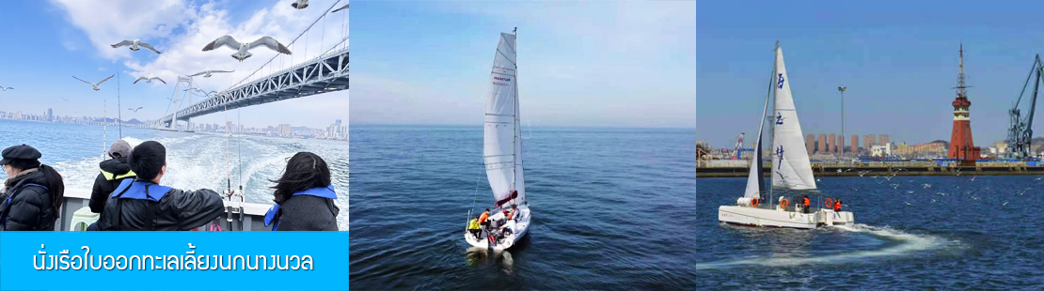

ไกด์นำเสนอโปรแรกมทัวร์เสริมหรือ OPTIONAL TOUR นั่งเรือใบออกทะเลเลี้ยงนกนางนวล ชมวิวชายฝั่งเมืองต้าเหลียน ใช้เวลาประมาณ 40 นาที + ขึ้นจุดชมวิวบนเขาดอกบัว(เหลียนฮัวซาน)ชมทัศนียภาพแบบพาโนรามาของเมืองต้าเหลียน อัตราค่าบริการท่านละ 500 หยวนหรือ 2,500 บาท อัตรานี้รวมค่าบัตรเข้าอุทยานฯ รถรับส่ง ค่าประกันอุบัติเหตุ และค่าบริการของไกด์ท้องถิ่น ระยะเวลาสำหรับแพ็คเก็จประมาณ 2 ชั่วโมง

ค่ำ รับประทานอาหารค่ำ ณ ภัตตาคาร (7)

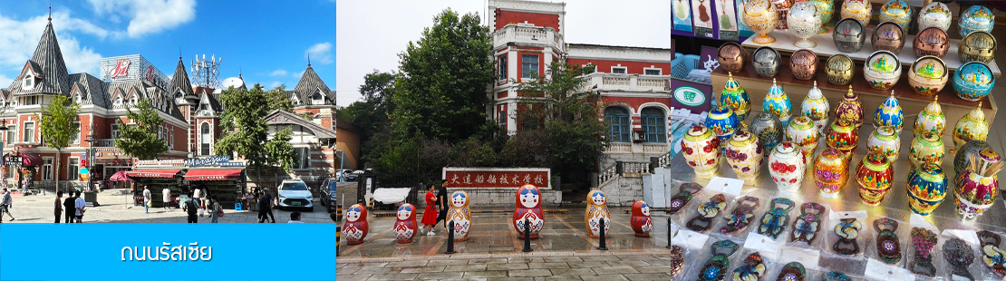

หลังอาหารนำท่านเที่ยวชมถนนรัสเซีย 俄罗斯风情街 ในอดีตที่นี่เป็นศูนย์ที่ตั้งของที่ทำการเมืองต้าเหลียน ภายหลังได้กลายเป็นชุมชนของพ่อค้าและวิศวกรทางรถไฟชาวรัสเซีย บริเวณนี้จึงเต็มไปด้วยอาคารบ้านเรือนแบบตะวันตก(รัสเซีย) มากมาย นอกจากได้เก็บภาพที่มีพื้นหลังเป็นอาคารสถาปัตยกรรมตะวันตก ที่นี่ยังมีร้านค้าที่จำหน่ายสินค้าและของที่ระลึกที่นำเข้าจากรัสเซีย อาทิ ช็อกโกแลต เหล้าวอดก้า ตุ๊กตารัสเซีย ฯลฯ
พักที่ DALIAN CHANGCHENG HOTEL โรงแรมระดับ 4 ดาวท้องถิ่น ในเมืองเมืองต้าเหลียน
วันที่ห้า เมืองต้าเหลียน-จัตุรัสชิงไห่-บินสู่เมืองเซี่ยะเหมิน-ถนนวงแหวนรอบเกาะ-ตลาดกลางคืนเจิงชั่ว
อัน

เช้า รับประทานอาหารเช้า ณ ห้องอาหารของโรงแรม (8)

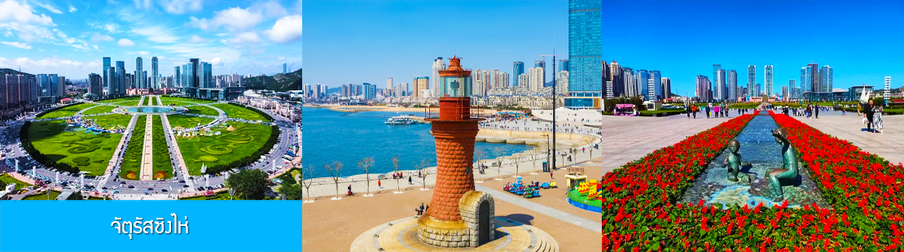
นำท่านเที่ยวชม จัตุรัสซิงไห่ 星海广场 เป็นจัตุรัสขนาดใหญ่เป็นแลนด์มาร์คสำคัญของเมืองต้าเหลียน สร้างขึ้นเพื่อเฉลิมฉลองในโอกาสที่รัฐบาลอังกฤษคืนเกาะฮ่องกงในให้จีนในปี ค.ศ. 1997 ตั้งอยู่ชายฝั่งทะเลในเมืองต้าเหลียน เป็นจัตุรัสใจกลางเมืองที่ใหญ่ที่สุดในโลกและ เป็นแลนด์มาร์คของเมืองต้าเหลียน รายล้อมด้วยตึกระฟ้าที่ทันสมัย ภายในมีบ่อน้ำพุดนตรี ลานหญ้าขนาดใหญ่ และลานกว้างสำหรับจัดกิจกรรมกลางแจ้ง อาทิ เทศกาลเบียร์นานาชาติ การแข่งขันวิ่งมาราธอน งานแฟชั่นนานาชาติเมืองต้าเหลียน ฯลฯ
เที่ยง มื้อนี้เป็น แฮมเบอร์เกอร์ เซ็ท+น้ำดื่ม (9)
จากนั้นนำท่านเดินทางสู่สนามบินต้าเหลียน ทำการเช็คอินเพื่อบินสู่เมืองเซี่ยะเหมิน
13.00 น. เดินทางสู่เมืองต้าเหลียนโดยเที่ยวบินของสายการบิน XIAMEN AIRLINES เที่ยวบินที่ MF8790
(บริการอาหารร้อนและเครื่องดื่มระหว่างเที่ยวบิน)
15:50 น. เดินทางถึงสนามบินเมืองเซี่ยะเหมิน หลังตรวจรับสัมภาระเรียบร้อยแล้ว นำท่านเดินทางโดยรถบัสเข้าสู่ตัวเมือง เซี่ยะเหมิน......เมืองเซี่ยะเหมิน 厦门 เป็นเขตเศรษฐกิจพิเศษยุคแรกของจีนหลังเปิดประเทศและเริ่มมีนโยบาย ปฎิรูปเศรษฐกิจ มีสมญานามว่าเป็นสวนดอกไม้ริมทะเล และเป็นเมืองท่องเที่ยวชื่อดังและเป็นหนึ่งในเมืองทันสมัยที่สุดของจีนตั้งอยู่ชายฝั่งทะเลฝั่งตะวันออกของจีนของมณฑลฮกเกี้ยน.....
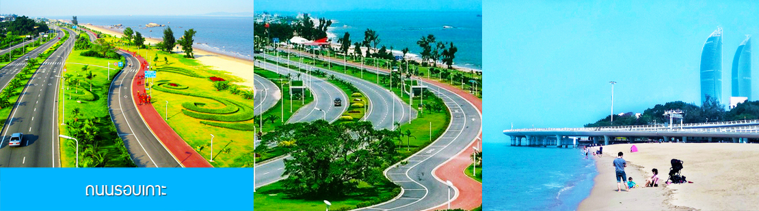

นำท่านนั่งรถผ่านชม ถนนรอบเกาะ 环岛路 ถนนวงแหวนรอบเกาะที่สวยและขึ้นชื่อของเมืองเซี่ยะเหมิน มีความยาว 43 กม. กว้าง 60 เมตร 6 เลน มีเลนจักรยาน ช่องฟุตบาท และแถบพื้นที่สีเขียวความกว้างเมตร 80-100เมตรขนาบข้าง ระหว่างทางรถจะแล่นผ่านสถานที่ขึ้นชื่อของเมือง อาทิ เกาะกู่ลั่งหยี่ สะพานเหยี่ยนหวู่หรือสะพานลอยน้ำ (เพราะเป็นสะพานที่ลอยอยู่เหนือผิวน้ำเพียงเล็กน้อย) ตึกแฝดที่เป็นแลนด์มาร์คของเมืองด้วยความสูง 300 เมตร มหาวิทยาลัยเซี่ยะเหมินที่ได้ชื่อว่าเป็นมหาวิทยาลัยที่สวยที่สุดของจีน และหาดทรายขาวริมทะเล ฯลฯ

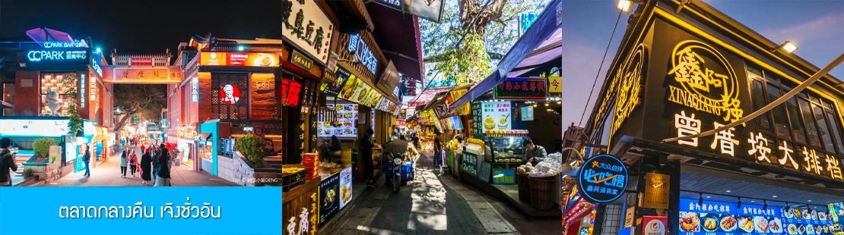

จากนั้นนำท่านเที่ยวชม ตลาดกลางคืน เจิงชั่วอัน 增厝安夜市 ตลาดนี้เป็นแหล่งท่องเที่ยวขึ้นชื่อที่ผู้มาเยือนต้องแวะมาเช็คอิน แหล่งรวมร้านอาหารแนวสตรีทฟู้ด ร้านกาแฟ ร้านชาพื้นเมือง ร้านจำหน่ายของที่ระลึกที่บ่งบอกถึงเอกลักษณ์ของท้องถิ่น ให้ท่านเพลิดเพลินกับการเดินเที่ยวชมสินค้าพื้นเมือง ชิมอาหารพื้นเมืองอย่างจุใจ
เย็น รับประทานอาหารค่ำ ณ ภัตตาคาร (10)
พักที่ DANGFANG YINZHUO HOTEL โรงแรมระดับ 4 ดาวท้องถิ่นหรือเทียบเท่า ในเมือเสิ่นหยาง

วันที่หก เมืองเซี่ยะเหมิน -เกาะกู่ลั่งหยี่(เกาะเปียโน)-วัดหนานผู่ถัวซื่อ-ถนนคนเดินจงซานลู่-บินกลับกรุงเทพฯ
เช้า รับประทานอาหารเช้า ณ ห้องอาหารของโรงแรม (11)

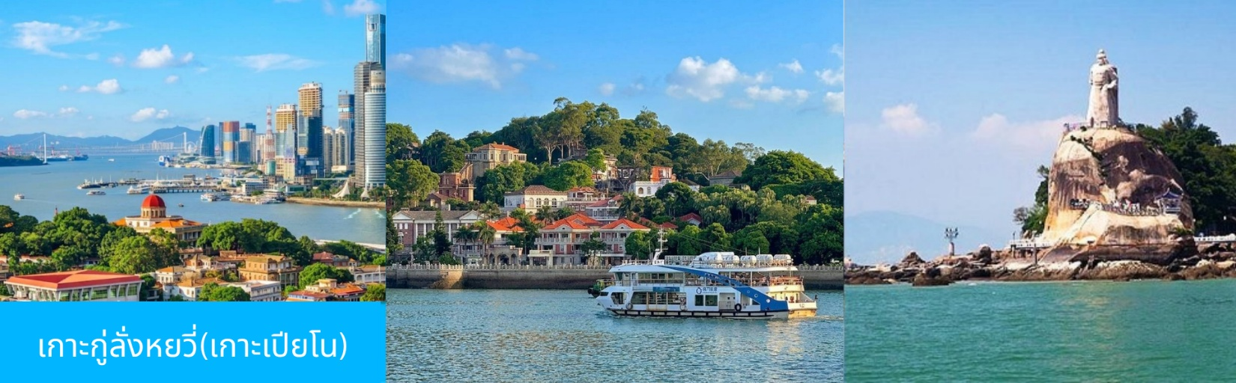

หลังอาหารนำท่านนั่งเรือข้ามไปสู่เกาะ กู่ลั่งหยวี่ 鼓浪屿 หรือที่คนไทยรู้จักในนามเกาะเปียโน เกาะแสน
โรแมนติกของเมืองเซี่ยะเหมิน ในอดีตที่นี่เป็นที่ตั้งของบ้านพักของเหล่าบรรดาทูตของประเทศตะวันตก ด้วยความเป็นเกาะที่มีความเงียบสงบ และมีสวนไม้ดอกที่ทำให้ที่นีมีความร่มรื่นที่เหมาะแก่การพักผ่อน ปัจจุบันที่นี่ได้กลายเป็นสถานที่ท่องเที่ยวที่สำคัญของเมืองเซี่ยะเหมิน เที่ยวชม สวนซูจวงหยวน 菽庄园 สวนสวยงามที่ถูกออกแบบอย่างบรรจงประณีตให้มีความกลมกลืนกับธรรมชาติ ประกอบด้วยอาคารบ้านพัก สระน้ำ สะพาน สวนหย่อม เดิมที่นี่เป็นบ้านพักตากอากาศของคหบดีชื่อดังของเซี่ยะเหมิน ภายหลังได้มอบให้เป็นสมบัติของชาติและปัจจุบันได้รับการขึ้นทะเบียนให้เป็นโบราณสถานคุ้มครองของชาติ โดยเปิดให้นักท่องเที่ยวเข้าชม...
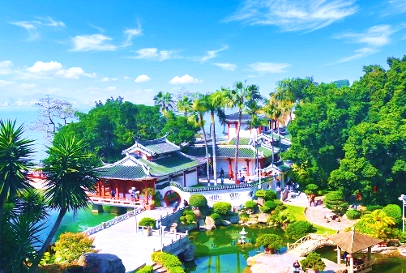
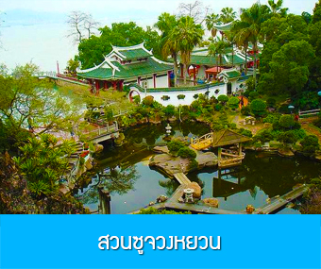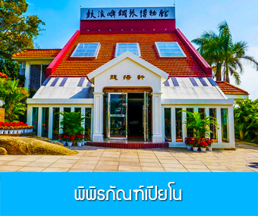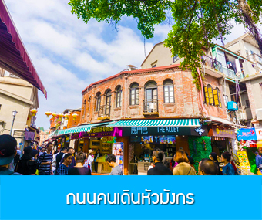
นำท่านเที่ยวชม พิพิธภัณฑ์เปียโน 钢琴博物馆 ที่นี่ถือเป็นแหล่งรวมเปียโน ที่ใหญ่และมีจำนวนเปียโนมากที่สุดของจีน ด้วย Collection ของเปียโนรุ่นต่าง ๆ ถึง 40 หลัง ตั้งแต่เปียโนโบราณแบบ 8 ขาเหยียบ และเปียโนแนวตั้งแบบโบราณ เปียโนเคลือบทอง รวมถึงเปียโนรุ่นใหม่หลากหลายรุ่น ที่วางจัดแสดงภายในพิพิธภัณฑ์ โดยเปียโนทั้งหมดในพิพิธภัณฑ์เป็นของชาวจีนโพนทะเลนาม หูโหย่วยี่ ……จากนั้นนำท่านเที่ยวชม ย่านถนนคนเดินหัวมังกร หรือ หลงโถวลู่ 龙头路步行街 แหล่งรวมร้านค้าสินค้าที่ระลึก ร้านอาหาร ร้านขายของฝากที่คึกคักที่สุดบนเกาะ กู่ลั่งหยวี่ เพื่อให้ท่านเพลิดเพลินการเดินชม และชิมอาหารและขนมพื้นเมือง........
เที่ยง รับประทานอาหารกลางวัน ณ ภัตตาคาร (12)

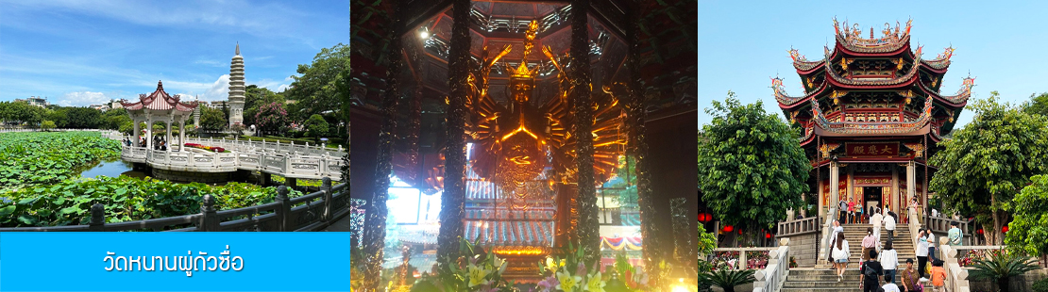

หลังอาหารเช้านำท่านเที่ยวชม วัดหนานผู่ถัวซื่อ 南普陀寺 วัดเก่าแก่ที่ถูกสร้างขึ้นสมัยราชวงศ์ถัง เป็นวัดพุทธที่ใหญ่ที่สุดในเมืองเซียะเหมิน นมัสการพระโพธิสัตว์ กวนอิมปางพันมือ เพื่อความเป็นสิริมงคล ซึ่งในทุก ๆ ปีชาวพุทธทั่วโลก จะหลั่งไหลกันมาสักการะอย่างไม่ขาดสาย......
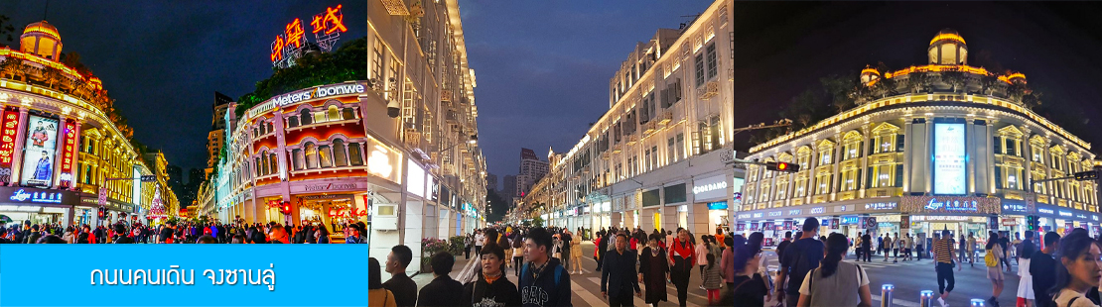
นำท่านเที่ยวชม ถนนคนเดิน จงซานลู่ 中山路 เป็นถนนสายประวัติศาสตร์ที่เป็นชุมชนการค้าแห่งแรกของเมือง สองฟากฝั่งถนนเต็มไปด้วย ตึกฉีโหลว 骑楼 เป็นตึกที่นิยมสร้างในช่วงต้นศตวรรษที่ 20 จะพบเห็นมากตามหัวเมืองทางใต้ของจีนทั้งในมณฑลฮกเกี้ยนและกวางตุ้ง ตัวตึกจะถูกออกแบบให้สร้างคร่อมทางเดินเท้าริมถนนเพื่อให้ผู้คนที่สัญจรไปมาสามารถเดินผ่านตึก(ร้านค้า)ของเจ้าของตึก ปัจจุบันที่นี่กลายเป็นแหล่งท่องเที่ยวและแหล่งชอปปิงที่สำคัญของเมืองเซี่ยะเหมิน......
เย็น อิสระอาหารมื้อค่ำ ท่านสามารถเลือกชิมอาหารพื้นเมืองในถนนคนเดินได้ตามอัธยาศัย
สมควรแก่เวลานำท่านเดินทางสู่สนามบินนานาชาติเกาฉี ทำการเช็คอิน โหลดสัมภาระก่อนขึ้นเครื่อง
22.20 น. เหินฟ้าสู่กรุงเทพฯโดยเที่ยวบินของสายการบิน XIAMEN AIRLINES เที่ยวบินที่ MF843
(บริการอาหารว่างและเครื่องดื่มระหว่างเที่ยวบิน)
00.50 น.+1 เดินทางกลับถึง ท่าอากาศยานสุวรรณภูมิ กรุงเทพฯ โดยสวัสดิภาพพร้อมความประทับใจ

อัตราค่าบริการ
วันเดินทาง | ราคาทัวร์/ท่าน | ราคาทัวร์เด็ก/ท่าน | ราคา
วันเดินทาง | พักห้องละ 2-3 ท่าน | (อายุไม่เกิน 12 ปีไม่ใช้เตียง) | ห้องพักเดี่ยวจ่ายเพิ่ม
เดือน ตุลาคม 69
15-20 ตุลาคม 69 | 24,900.- | 24,900.- | 4,500.-
16-21 ตุลาคม 69 | 24,900.- | 24,900.- | 4,500.-
22-27 ตุลาคม 69 *วันหยุด* | 24,900.- | 24,900.- | 4,500.-
23-28 ตุลาคม 69 | 24,900.- | 24,900.- | 4,500.-
29 ต.ค. – 3 พ.ย. 69 | 24,900.- | 24,900.- | 4,500.-
30 ต.ค. – 4 พ.ย. 69 | 24,900.- | 24,900.- | 4,500.-
เดือน พฤศจิกายน 69
5-10 พฤศจิกายน 69 | 22,900.- | 22,900.- | 4,500.-
6-11 พฤศจิกายน 69 | 22,900.- | 22,900.- | 4,500.-
12-17 พฤศจิกายน 69 | 22,900.- | 22,900.- | 4,500.-
13-18 พฤศจิกายน 69 | 22,900.- | 22,900.- | 4,500.-
19-24 พฤศจิกายน 69 | 22,900.- | 22,900.- | 4,500.-
20-25 พฤศจิกายน 69 | 22,900.- | 22,900.- | 4,500.-
26 พ.ย. – 1 ธ.ค. 69 | 22,900.- | 22,900.- | 4,500.-
27 พ.ย. – 2 ธ.ค. 69 | 22,900.- | 22,900.- | 4,500.-
